Отчет о проделанной работе
в период дистанционного обучения.
Подготовительная «Б» группа.
Воспитатель: Васильева И.Н.

В обучении приняло участие: 3 детей

17.04.2020г.

По расписанию 3 занятия по 30 минут.
- Математика
- Рисование
- Физическая культура

- Занятие «Математика»

Тема: «Сравнение по ширине и длине»

Цель: Учить детей располагать предметы в возрастающем и убывающем порядке по величине, ширине, высоте, толщине и длине. Закреплять умение сравнивать длины предметов с помощью непосредственного наложения.

Мной для родителей были предложены задание по данной теме :
- Сделайте из бумаги 3 полоски красную, синею и желтую (красная короче желтой), (желтая полоска длиннее красной), (желтая полоска короче синей). ((красная – короткая, желтая – средней длины, синяя – самая длинная)).
Составить рисунок и сравните по длине:
- Сравнить по длине красную полоску с желтой;
- сравните по длине желтую полоску с синей;
- сравните синюю полоску с красной.
- Рассмотри картинку. Сравни предметы, изображенные на ней по длине:
- 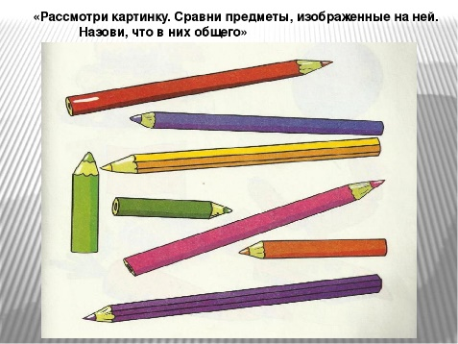
Покажи самый длинный шарф и самый короткий.
Покажи самый толстый карандаш и самый тонкий.
- 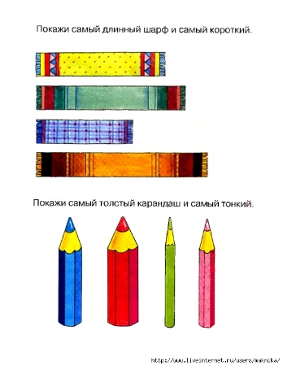(Работа с счетными палочками).
Выложите перед собой по центру стола прямоугольник, справа от него треугольник, слева от прямоугольника квадрат, сверху от прямоугольника квадрат меньше того, который вы только что сделали, внизу от прямоугольника маленький треугольник.
- Посчитайте сколько геометрических фигур у вас получилось?
- А сколько счетных палочек вы затратили на выполнение этого задания?

- Занятие «Рисование»

Рисованию с натуры «Весенние ветки в вазе»
Цель: учить детей рисовать ветки в вазе с натуры, передавая их характерные особенности, расположение почек, листьев, их цвет. Закреплять умение делать наброски карандашом, а потом закрашивать его, не выходя за контур. Развивать эстетическое восприятие. Закреплять технические навыки рисования карандашом, кистью, красками.

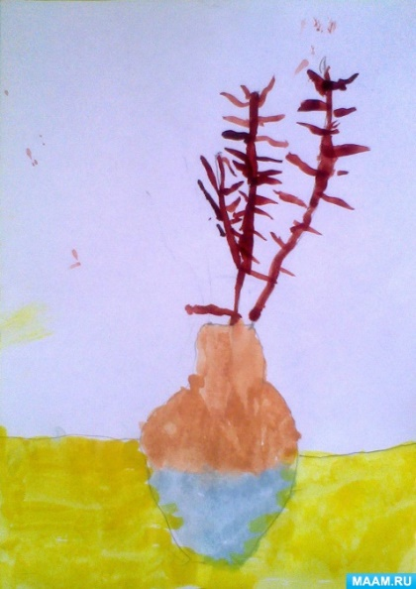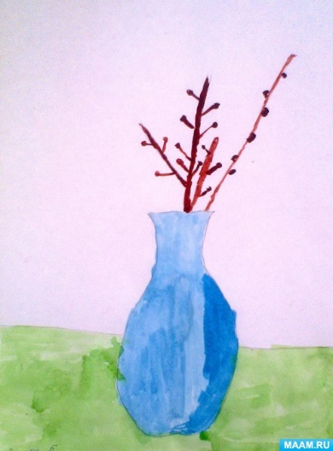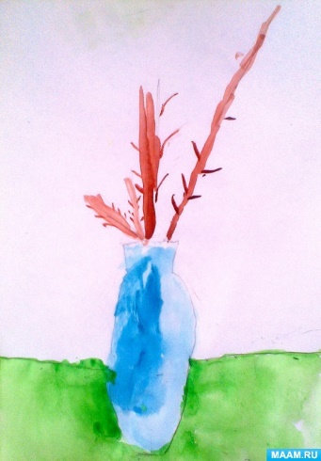
Работы детей.

- Музыка…………………..

